**Георгиевский региональный колледж**

**«Интеграл»**

ОТЧЕТ

по дисциплине «Flash-программирование»

Студента 4 курса группы ПК-81

Гончарова Александра

2021

## Лабораторная работа №7 «Циклы» (2 часа)

**Цель работы:** изучить принципы работы с циклами в ActionScript.

Ход работы

1. Написал программу, выводящую числа от 1 до 99:

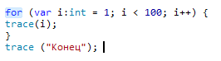

1. Написал программу вывода таблицы умножения на 5.

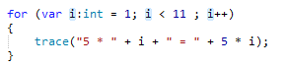

1. Написал программу вывода чисел от 15 до 0.

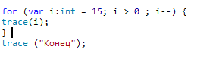

Результат:

1. Написал программу отрисовки 5 кругов, используя создание метода.

Результат:



1. Написал программу отрисовки 15 линий, используя создание метода.



Результат:

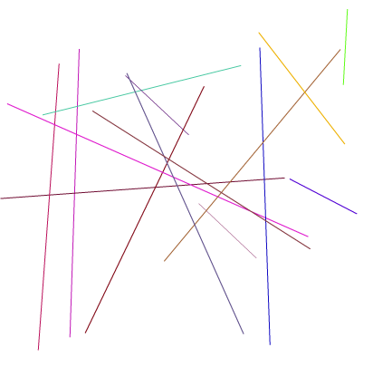

**Контрольные вопросы**

1. Расскажите о программных циклах.

Для многократного повторения одной и той же операции в одном кадре применяется оператор цикла. Использование оператора цикла делает код лаконичным, более простым для восприятия и обновления. Для этого подходят и выражение while и выражение for, но, как правило, лучше остановить свой выбор на for. Оба выражения обеспечивают одинаковый результат, но блок for компактнее и привычнее большинству программистов.

1. Приведите примеры инструкций цикла и их синтаксис.

*Пример цикла for, который выводит числа от 0 до 999:*

*for (var i:int = 0; i < 1000; i++) {*

*trace(i);*

*}*

*trace ("Конец");*

*while (условие)*

*{*

*Выражение;*

*}*

1. Какими ещё способами можно реализовать повтор программного кода.

Можно создать функцию с программным кодом и обращаться к ней через цикл для повторения